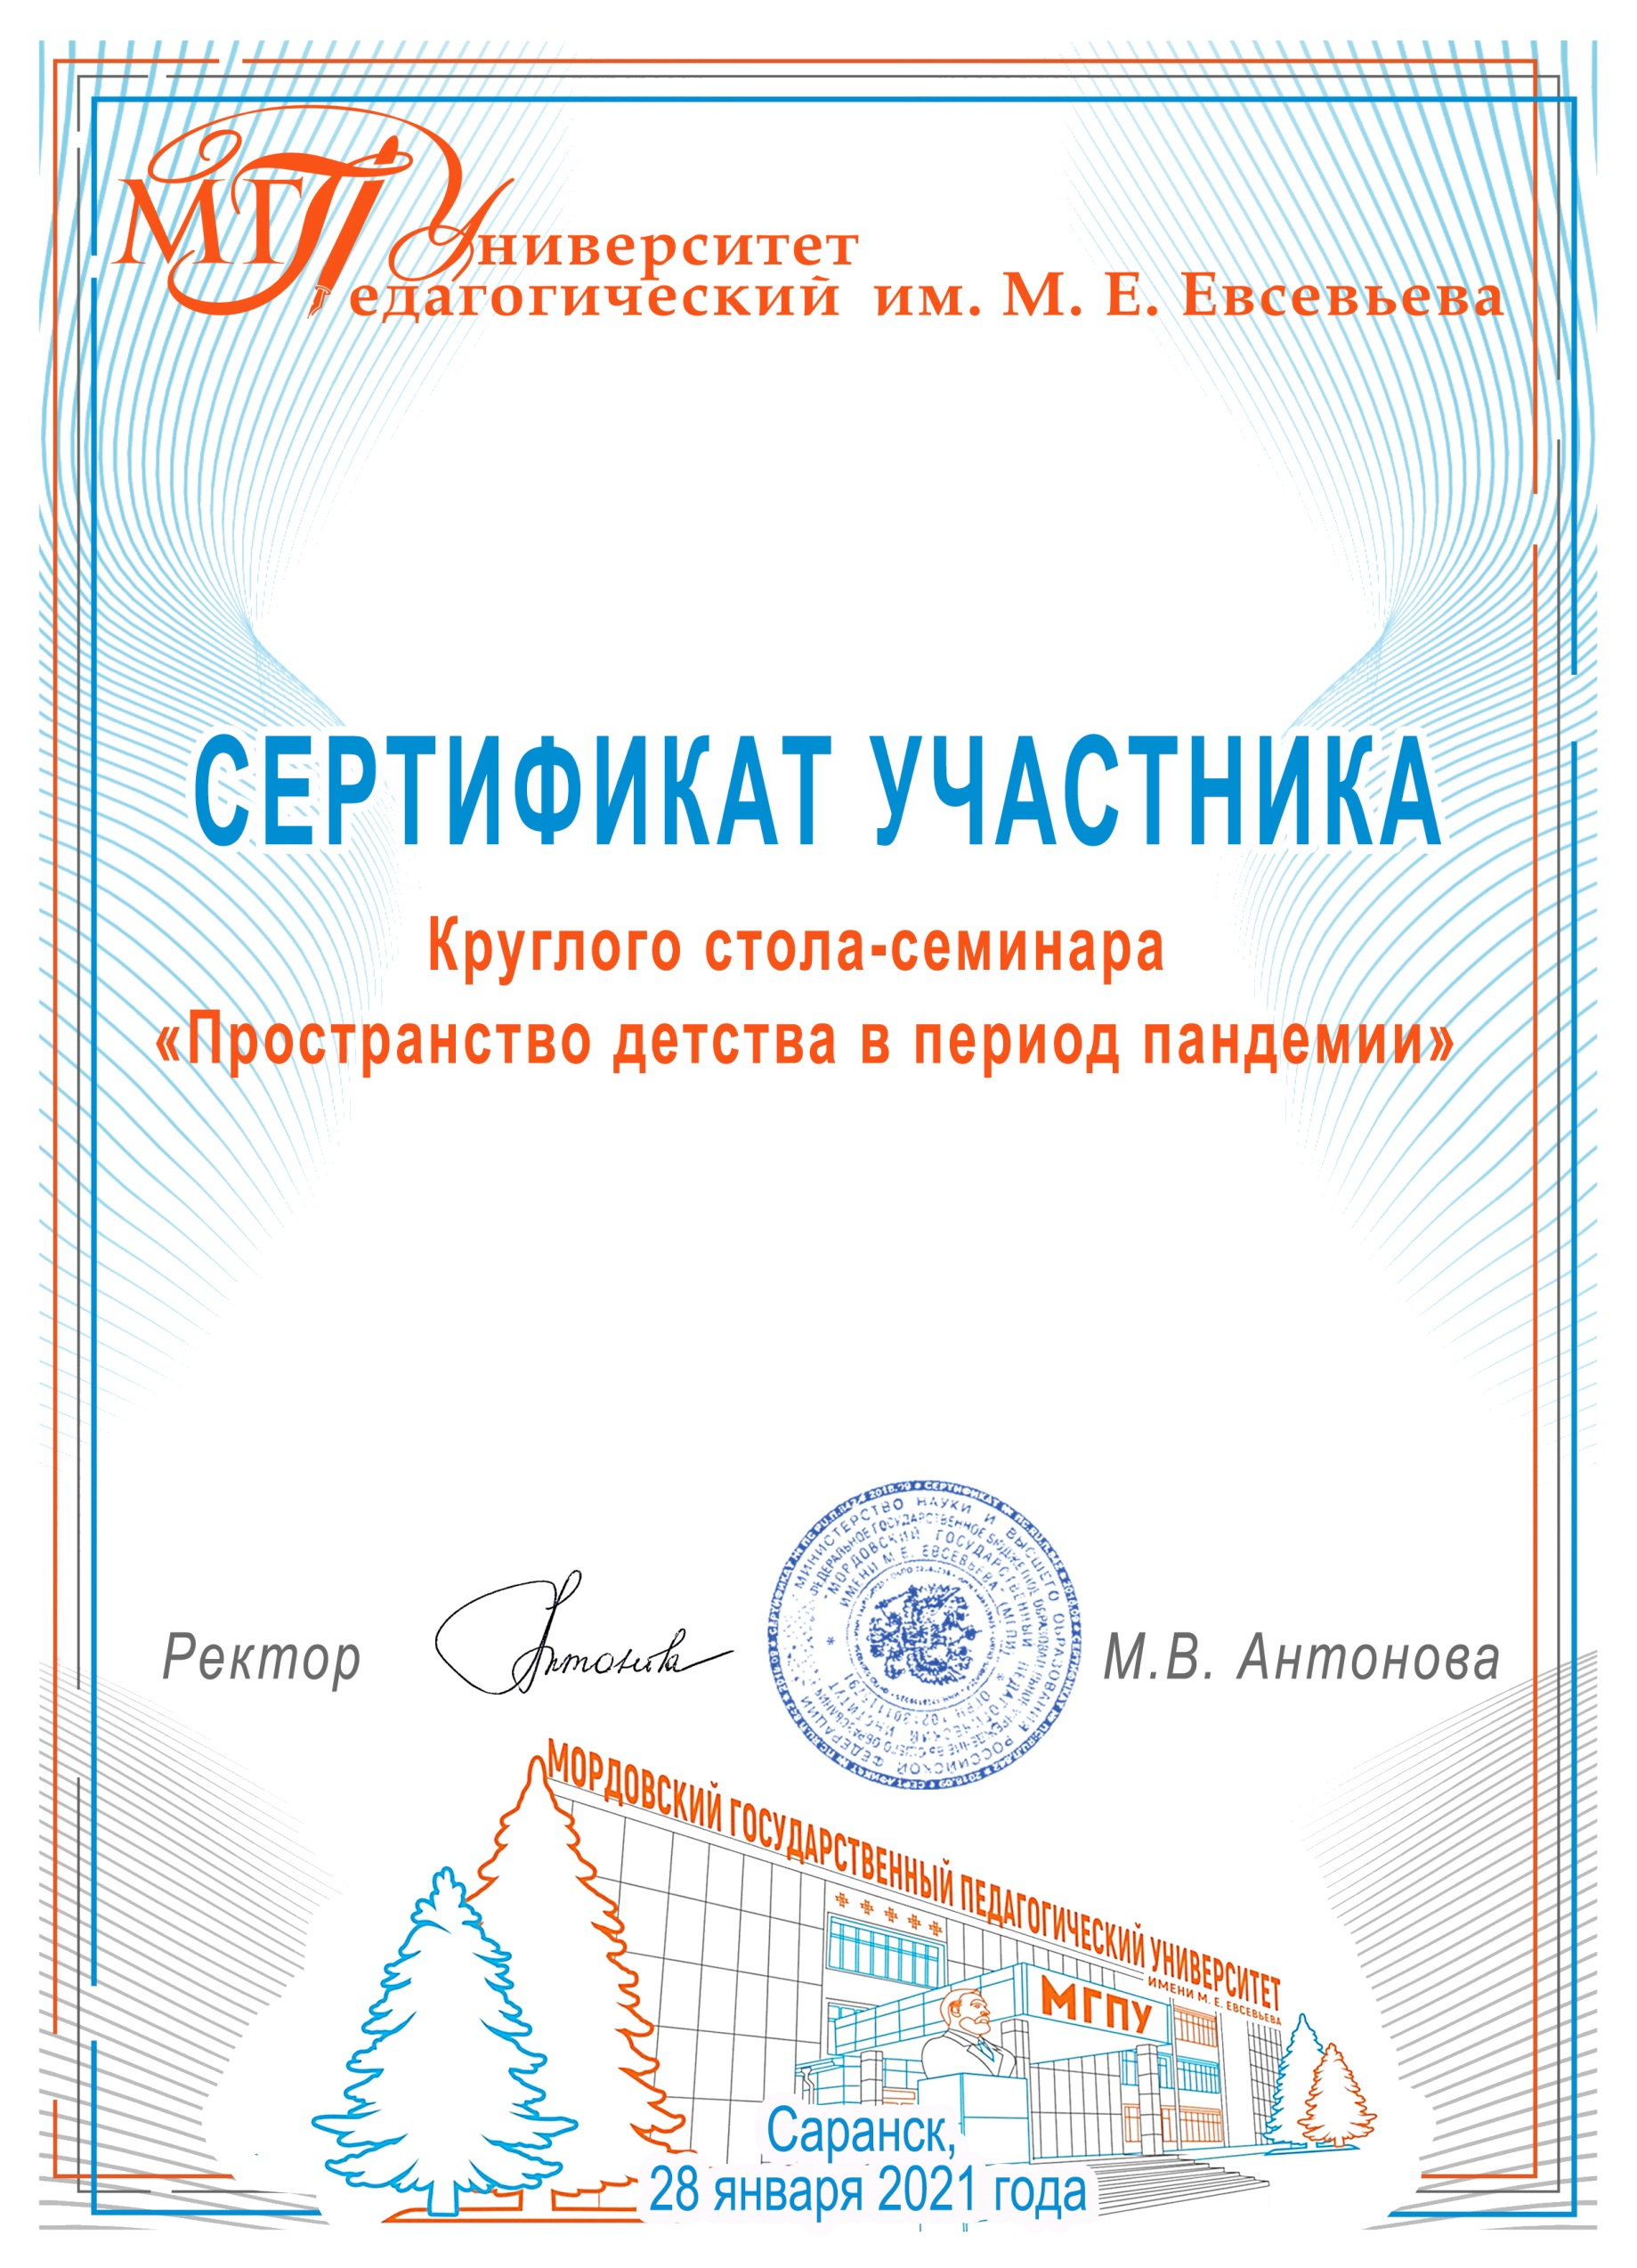

**Дерябина**

**Наталья Владимировна**